二年级上册数学第七单元提优夺冠密卷
（时间：60分钟 满分：100分）
题号 | 一 | 二 | 三 | 四 | 五 | 总分
得分
一、慎重选一选。(计10分)
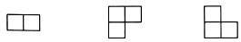
1.从前面看，在看到的图形下面的括号里画“√”。
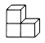
（ ） （ ） （ ）
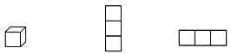
2.从右面看,在看到的图形下面的括号里画“√”。
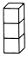
( ) ( ) ( )
二、连一连。(28分)
1.右面的几幅图分别是谁看到的?用线连一连。(计8分)
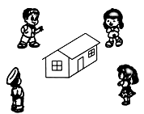
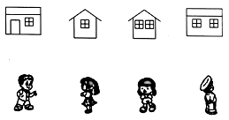

2.右面的几幅图分别是谁看到的?用线连一连。 (计8 分)
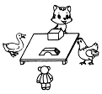
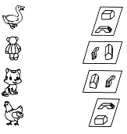

3.连一连。(计12分)
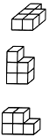
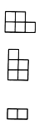
从上面看到的 立体图形 从前面看到的
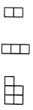

三、填一填。(计28分)
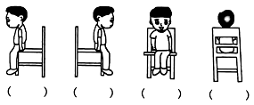
1.下面右边的4幅图是从哪个位置看到的?填一填。
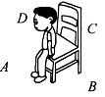

2.用一些相同的小正方体积木搭成一个大的立体图形，从前面看是 ,从上面
看是 ,那么这个立体图形至少有( )块小正方体积木,最多有( )块小正方体积木。
3. 下面各幅图分别是从哪个方向看到的?
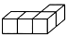
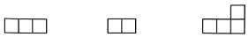
( )面 ( )面 ( )面
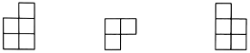
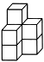

( )面 ( )面 ( )面
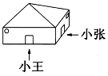
4.有两个侦察员小王和小张，他们分别从两个方向观察同一所房子。小王看到的是图( ),小张看到的是图( )。

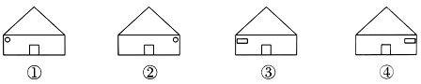

四、谁说得对?在对的前面的□里画“√”。(计6 分)
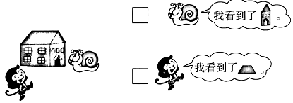

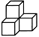
五、联系生活，解决问题。(计28 分)
1. 有30个 ，搭7个 够吗?(计7分)

2.5支牙7膏30元，一袋洗衣粉8元。一支牙膏比一袋洗衣粉便宜多少元? (计分)

3.小红有7朵红花，小兰有8朵红花。她们把这些花平均送给5个小朋友，每 个小朋友可以分到几朵红花? (计7分)

4.小林看一本故事书，前四天看了30页，后三天看了26页，正好看完。小林平均每天看多少页? (计7分)

附加题。(计5分)
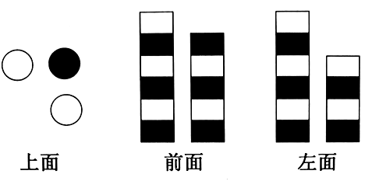
桌子上有一些叠起来的棋子，棋子分黑、白两色。从上面、前面和左面三个方向观察这些棋子，看到的图形如下图所示。你知道共有多少颗棋子吗?说说你是怎样分析的?

二年级上册数学第七单元提优夺冠密卷
（参考答案）
一、1.（ ）（ ）（√）
2．（ ）（√）（ ）
二、1. 2.

3.

三、1.B D A C 2.4 6 3.前 右 上 右 上 前
4.① ④
四、蜗牛画√
五、1.4×7=28个 28＜30 够
2.30÷5=6元 8-6=2元
3.7+8=15朵 15÷5=3朵
4.30+26=56页 56÷7=8页
附加题：三堆棋子分别有6颗、5颗、4颗，一共有6+5+4=15颗

